
ใบงานที่ 12 โจทย์ปัญหาการบวก ลบระคน
วันที่...........เดือน....................... พ.ศ. ............
ชื่อ ........................................................ ชั้น ................เลขที่ ................
ได้คะแนน

_____________
คะแนนเต็ม 10 คะแนน

ให้นักเรียนเขียนประโยคสัญลักษณ์และแสดงวิธีทำ

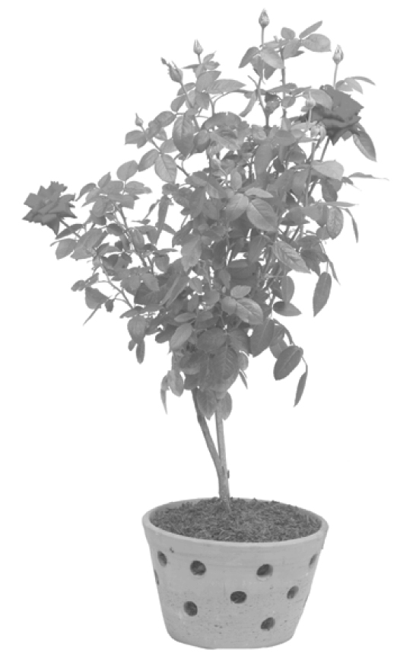
1. ร้านขายต้นไม้แห่งหนึ่งมีต้นไม้ทั้งหมด 2,180 ต้น มีลูกค้ามาซื้อ
ต้นไม้ไป 675 ต้น ต่อมาซื้อต้นไม้มาเพิ่มอีก 200 ต้น
ร้านขายต้นไม้แห่งนี้มีต้นไม้ทั้งหมดกี่ต้น
ประโยคสัญลักษณ์ ______________________________________________
วิธีทำ ________________________________________________________
_____________________________________________________________
_____________________________________________________________
_____________________________________________________________
_____________________________________________________________
_____________________________________________________________


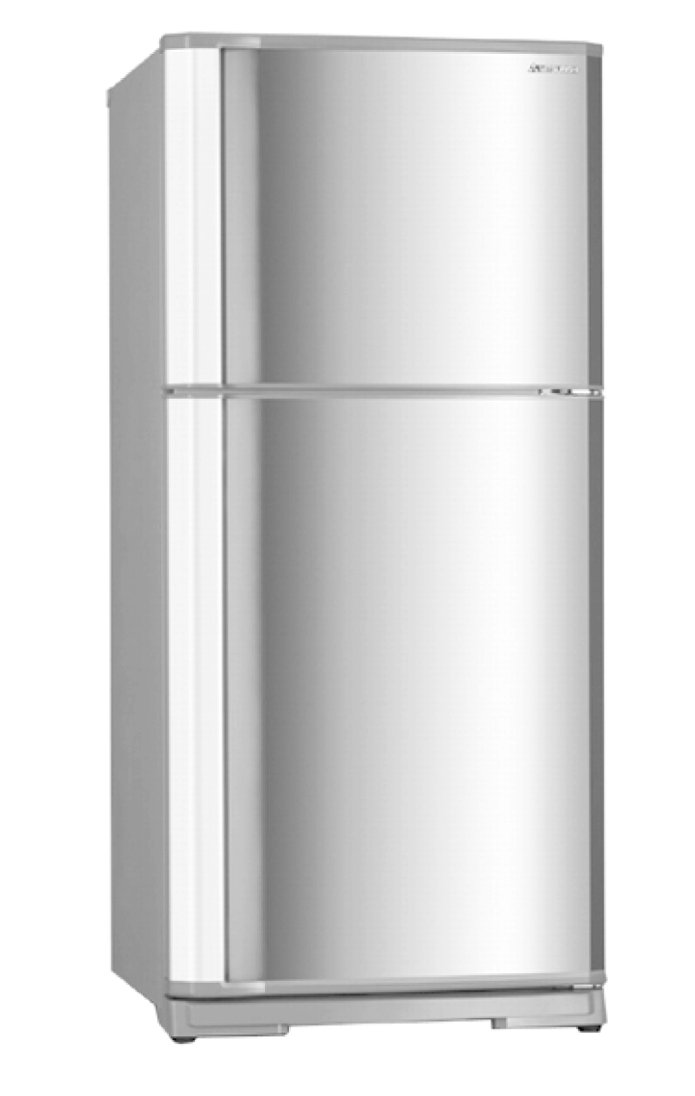
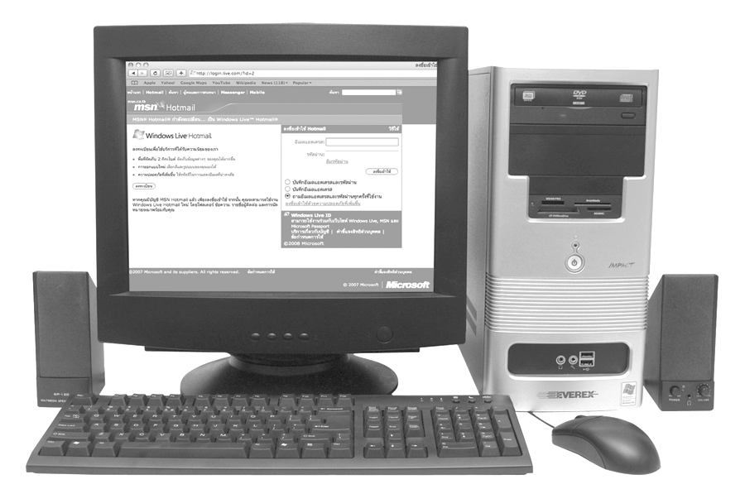
2. สดใสมีเงิน 86,500 บาท
จ่ายเงินซื้อตู้เย็นราคา 19,900 บาท
และคอมพิวเตอร์ราคา 47,500 บาท
สดใสเหลือเงินกี่บาท
ประโยคสัญลักษณ์ ______________________________________________
วิธีทำ ________________________________________________________
_____________________________________________________________
_____________________________________________________________
_____________________________________________________________
_____________________________________________________________
_____________________________________________________________
_____________________________________________________________

